DIABETES INSIPIDUS IN A PATIENT WITH BRONCHOGENIC CARCINOMA AND SECONDARIES TO THE HYPOTHALAMUS - CASE REPORT
DIABÈTE INSIPIDE CHEZ UN PATIENT PORTEUR DE CARCINOME BRONCHIQUE AVEC METASTASE HYPOTHALAMIQUE - CAS CLINIQUE

*DIALLO M, FAYE M¹, SY EHC¹, AL FALASI M¹, BERHOUMA M, PERRIN G

Department of Neurosurgery, Neurological & Neurosurgical Hospital Pierre WERTHEIMER, Lyon, France. E-mail: mdiallo5@gmail.com
¹Department of Neurosurgery, Hopital Nord Marseille, Marseille, France.

*Correspondence

Grant support: None
Subvention: Aucun
Conflict of interest: None
Conflit d'intérêts: Aucun

Abstract
We present a middle-aged man with features of diabetes insipidus, visual and mental impairments as a result of metastases from bronchogenic carcinoma. This case is being presented because it is uncommon; high index of suspicion and the relevant imaging techniques are required for diagnosis. Surgical resection of the pituitary secondaries with post-operative chemo-radiation brought resolution of symptoms.
In conclusion, hypothalamic metastases are uncommon and are often associated with compression of the pituitary gland and optic chiasma leading to diabetes insipidus, visual impairment and mental defects. MRI for diagnosis and surgical resection followed with chemoradiation lead to improvement of symptoms but mortality is high.
Key words: Bronchogenic carcinoma, Hypothalamic secondaries, Diabetes insipidus.

Résumé
Nous présentons le cas d’un patient de sexe masculin âgé de 52 ans présentant les caractéristiques clinique du diabète insipide, des troubles visuelles et cognitifs dus à une métastase de carcinome bronchique. Nous rapportons ce cas à cause de sa rareté ; de sa difficulté diagnostique qui demande l’implication de la neuro-imagerie et l’examen anatomopathologique. L’exérèse chirurgicale de cette lésion secondaire associée à la radiothérapie et à la chimiothérapie avaient apporté la résolution des symptômes.
Conclusion: Les métastases hypothalamiques sont peu fréquentes et souvent associées à une compression de la glande pituitaire et du chiasma optique entraînant un diabète insipide, des troubles visuel et cognitif. L'IRM permet de suspecter le diagnostic, l’exérèse chirurgicale avec examen anatomopathologique permet d’obtenir la confirmation diagnostique. La radio chimiothérapie entraîne une amélioration des symptômes mais la mortalité reste élevée.
Mots clés: Carcinome bronchique, Métastase hypothalamique, Diabète insipide.

Introduction
The hypothalamus is rarely the site of metastasis. The hypothalamic localization can extend to the pituitary region via the pituitary stalk. They are more common in men. Diabetes insipidus is the main clinical presentation usually in the 4th decade of life with poor vision, cognitive disorders and endocrine imbalance; the visual disturbances are due to compression of the optic chiasma and optic nerves due to sellar and suprasellar extension of the secondaries from the primary tumour. Morbidity and mortality are high in patients with metastasis to the hypothalamus. This case is presented because of its rarity and the need for high index of suspicion in patients with features of diabetes insipidus.
Case Report
A 52-year-old male patient, a bank accountant who had never smoked or used tobacco, presented with marked polyuria of about 6.5 litres per day of clear urine with a permanent sensation of thirst. The patient complained of visual impairment of five months duration associated with confusion and agitation. His fundoscopic examination showed a papillary edema with severe visual impairment 2/10 and 3/10 for the right and left eyes respectively with bitemporal hemianopia. Brain MRI (Fig.1) revealed a lesion in the hypothalamic region with suprasellar extension.
His ADH level (0.2pg/mL) was low with hyponatremia (109m Eq/L) and hypochloremia (83mL/L) while his urine osmolarity was 172 m Osm with an absence of albumin and glucose. Diagnosis of diabetes insipidus was made and the patient was optimized for surgery. Intraoperatively, it was noted that the tumor had deflected the pituitary stalk and compressed the optic chiasma without invading it. A macroscopically complete surgical excision (Fig.2) was done by pterional-transsylvian route with preservation of the pituitary stalk. The anatomopathological and histopathological examination of the surgical specimen confirmed it to be a metastasis of adenocarcinoma of bronchopulmonary origin (Fig 3). Realizing that the hypothalamic tumour was not the primary tumour, a thoraco-abdomino-pelvic CT scan confirmed the presence a right brochogenic tumour even without obvious pulmonary symptoms (Fig 4). The patient's case had been discussed in a multidisciplinary meeting. Brain radiotherapy and chemotherapy were applied appropriately. The whole brain was irradiated at the dose of 40 Gy divided into 20 fractions. Chemotherapy was administered by the venous route in 6 courses. The sessions were spaced 21 days apart. The treatment combined Cisplatin at a dose of 100 mg / m2 in 250 ml of 0.9% insotonic saline with Etoposide 100 mg / m2 in 500 ml in 0.9% isotonic saline solution. The initial outcome was favorable with marked resolution of the diabetes insipidus without recurrence. However, at the 13th month of follow-up, the patient’s condition deteriorated with severe dyspnea and finally died.

Discussion
Diabetes insipidus in this case report was as a result of secondaries involving the hypothalamic-pituitary axis through the pituitary stalk; endocrine imbalances ensue because the pituitary gland is the coordinator of the endocrine secretions.
Cases of sexual disorders had been reported by some authors^{4,5,6} as a result of gonadotropic release in the hypothalamic-pituitary axis. Bronchogenic carcinoma was the primary neoplastic lesion in this case report in a patient who had never smoked and had no obvious pulmonary symptoms. The primary cancers most likely to result in hypothalamic or hypohalamo-pituitary metastasis are, in order of frequency, breast cancer, bronchogenic⁶ and colon cancer⁷. Hypothalamic metastases of bronchogenic carcinoma though uncommon occurred more in men than women while hypothalamic metastases from breast cancer occurred more in women^{7,8}.
Small cell cancer is the most common type of bronchogenic carcinoma with hypothalamic metastasis⁶. Tchenio et al⁶ had reported the clinically silent nature of primary bronchogenic or bronchopulmonary cancers which ought to be systematically investigated for even in non-smoking subjects. It is important to keep in mind that hypothalamic metastases of bronchial carcinoma have been reported even in non-smoking patients with no family history of lung cancer⁹. New sequencing techniques identified a small region on chromosome 15 at which there were recurring abnormalities associated with lung cancer and individuals with these mutations were twice as likely to develop pulmonary cancers. In practice, the risk of an active smoker to acquire bronchogenic cancer was 16% which increased to 23% in carriers of the anomaly on chromosome 15. In the non-smoker or passive smoker the risk was 8% which would eventually rise to 15% in carriers with the anomaly in chromosomes¹⁰. The genetic etiology was not determined in the index patient.
A surgical approach by pterional-transsylvian approach made it possible to carry out total excision of the secondaries. This surgery should be considered in young patients with good general conditions with a significant hormonal disorder associated with visual signs. It led to the decompression of the visual pathways and the hypothalamic-pituitary axis,while the resected specimen helped to confirm the diagnosis.
The rarity of this pathology was responsible for lack of established management protocol as reported by Tchenio et al⁶. Postmus et al¹¹ had reported a response of about 50% after radiotherapy which should be done after surgical resection to achieve reduction of the tumour mass and to obtain specimens for histopathologic diagnosis¹². Focused radiotherapy to the tumour bed after surgical resection had been shown to improve outcome¹³. According to Postmus and al¹¹, despite the combination of post-surgical chemotherapy and radiation therapy, the survival of patients with cerebral metastases from lung cancer hadly exceeded 15 - 24 months.
Conclusion: Hypothalamic metastases are uncommon and are often associated with compression of the pituitary gland and optic chiasma leading to diabetes insipidus, visual impairment and mental defects. MRI for diagnosis and surgical resection followed with chemoradiation lead to improvement of symptoms but mortality is high.

RÉFÉRENCES
1. Baehring JM, De Lotbiniere A, Bannykh S. Heteronymous inferior quadrantanopsia from a hypothalamic metastasis. J Neuro-Oncol. 2005; 75(3):345-346.
2. Lüscher F, Feil BF, Marek A, Meier CA, Thalmann S. A rare cause of symptomatic hypoglycaemia due to a hypothalamic metastasis. Poster: 80th Annual Congress of the Swiss Society of General Internal Medicine. (Zürich, CH) Thursday, 24. May 2012, 12:00 -13:30
3. Peppa M, Papaxoinis G, Xiros N, Raptis SA, Economopoulos T, Hadjidakis D. Panhypopituitarism due to metastases to the hypothalamus and the pituitary resulting from primary breast cancer: a case report and review of the literature. Clin Breast Cancer. 2009 Nov;9(4):E4-7.
4. Guerra MAE, Garrido LP, Pachón OV, Martínez JM, Martín A G, Vaz SMÁ: Secondary hypopituitarism due to hypothalamic metastasis from small cell lung cancer. Endocrinol Nutr. 2009;56(4):201-4.
5. Malhotra G, Asopa RV, Sridhar E: Unusual case of isolated parasellar metastasis from carcinoma of thyroid. Clin Nucl Med. 2013 Feb;38(2):145-8.
6. Tchenio X, Mornex F, Sassolas G, Cordier JF. Hypothalamic-pituitary metastasis symptomatic revealing small cell lung carcinoma. Study of two cases. Rev Mal Respi. 2000;17(6):1107.
7. Teears RJ, Silverman EM. Clinicopathologic review of 88 cases of carcinoma metastatic to the pituitary gland. Cancer. 1975;36:216-20.
8. Kominos J, Vlassopoulou V, Protopopa D. Tumors metastatic to the pitituary gland: case report and literature review. J Clin Endoc Metab. 2004;89:574-80.
9. Leramo OB, Booth JD, Zinman B, Bergeron C, Sima AAF, Morley TP. Hyperprolactinemia, hypopituitarism, and chiasmal compression due to carcinoma metastatic to the pituitary. Neurosurg. 1981; 8 (4):477-80
10. Maraninchi D. Lung cancer linked to genetic factors.
www.sante.lefigaro.fr/actualite/2008/04/04/9140-cancer-poumon-lie-facteurs-genetiques
11. Postmus PE, Aaxma H, Reiche H, Gregor A et al. Brain-only metastases of small cell lung cancer; efficacy of whole brain radiotherapy. An EORTC phase II study. Radiother Oncol. 1998;46:29-32.

12. Patchell RA, Tibbs PA, Regine WF et al. Postoperative radiotherapy in the treatment of single metastases to the brain: a randomized trial. JAMA. 1998; 280:1485-9.
13. Soltys SG, Adler JR, Lipani JD, Jackson PS et al. Stereotactic radiosurgery of the postoperative resection cavity for brain metastases. Int J Radiat Oncol Biol Phys. 2008;70 (1):187-93.

Fig. 1: MRI Sagittal T2 showing homogeneous hypothalamic secondary tumor (arrow)
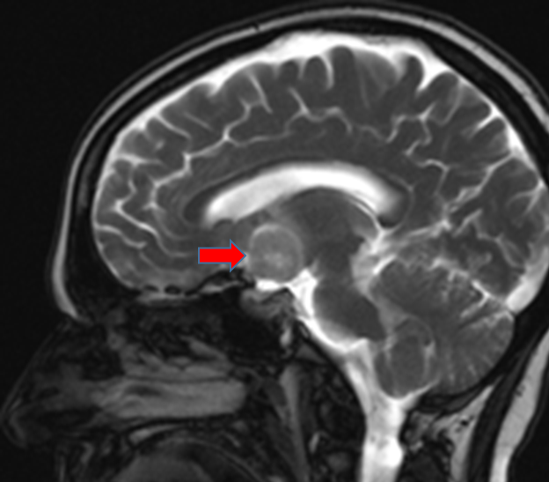

Fig.2: T1 Coronal, postoperative MRI remodeling postsurgical resection
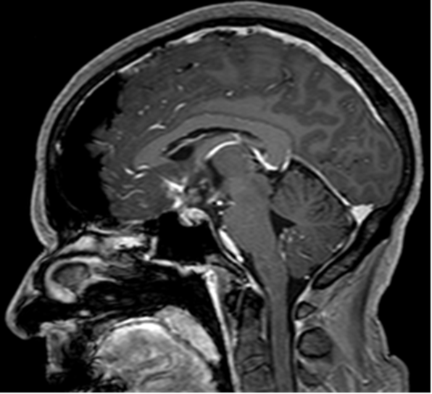

Fig. 3: Histology of the operative specimen showing small cell type neuroendocrine carcinoma with the “grain appearance of oats”

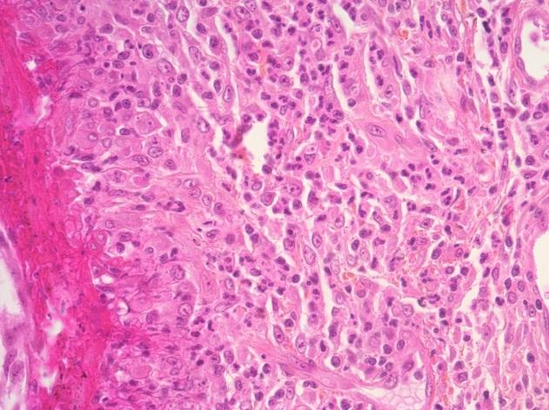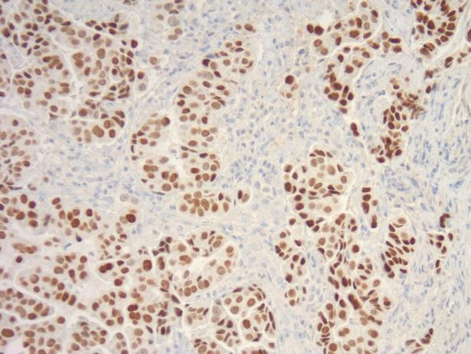

Fig.4: Thorax CT-scan showing bronchogenic carcinoma of the lower lobe of the right lung (arrows)

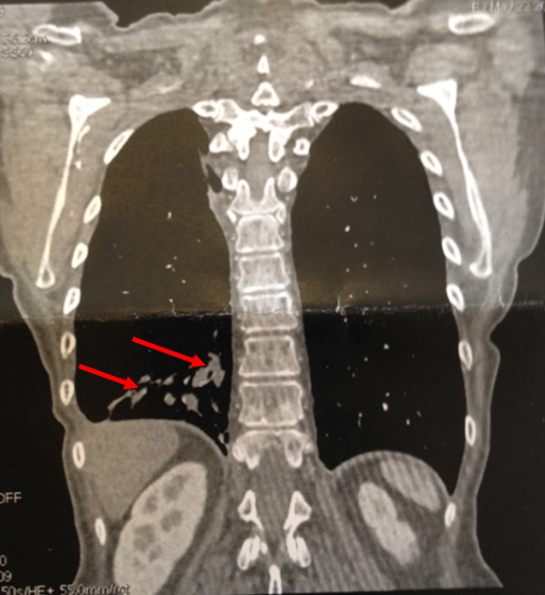

Introduction
L'hypothalamus est rarement le siège de métastase. La localisation hypothalamique peut s'étendre à la région hypophysaire par l'intermédiaire de la tige pituitaire. Les métastases hypothalamiques sont plus fréquentes chez les hommes. Le diabète insipide est la principale présentation clinique qui s’installe généralement dans la 4ème décennie de la vie. Il peut être accompagné par des troubles visuels, cognitifs et un déséquilibre endocrinien. Les troubles visuels sont dus à la compression du chiasma optique et des nerfs optiques par l'extension séllaire et supraséllaire de la tumeur secondaire. La morbidité et la mortalité sont élevées chez les patients présentant des métastases à l'hypothalamus. Ce cas clinique est rapporté en raison de sa rareté qui peut faire méconnaitre le diagnostic devant la survenue du diabète insipide chez un patient porteur d’un carcinome bronchique.
Case clinique
Le patient de 52 ans, comptable dans une banque, sans antécédent tabagique (consommation de cigarette), avait présenté un syndrome polyuro-polydipsique marqué par une polyurie d'environ 6,5 L d'urine claire par jour avec une sensation permanente de soif. Depuis cinq mois, le patient se plaignait d'une baisse de l’acuité visuelle à une confusion mentale et à une agitation. L’examen du fond d’œil (fundoscopie) avait montré un œdème papillaire avec atteinte visuelle sévère à 2/10 et 3/10 respectivement pour les yeux droit et gauche et une hémianopsie bitemporale. L'IRM cérébrale (Fig.1) avait révélé une lésion dans la région hypothalamique avec une extension suprasellaire.
Son taux d'ADH (0,2pg / mL) était faible avec une hyponatrémie (109m Eq / L) et une hypochlorémie (83mL / L). Son osmolarité urinaire était de 172 m Osm avec une absence d'albumine et de glucose. Le diagnostic de diabète insipide avait été fait. Devant la symptomatologie clinique et la présence radiologiques de la tumeur secondaire hypothalamique, l’indication chirurgicale fut portée. En peropératoire, il avait été noté que la tumeur déviait la tige pituitaire et comprimait le chiasma optique sans l'envahir. Une exérèse chirurgicale macroscopiquement complète (Fig.2) fut réalisée par voie ptérion-transsylvienne avec préservation de la tige pituitaire. L'examen anatomopathologique et histopathologie de la pièce opératoire avait révélé qu'il s'agissait d'une métastase d'un adénocarcinome d'origine broncho-pulmonaire (Fig. 3). Réalisant que la lésion hypothalamique n'était pas une tumeur primaire, un scanner thoraco-abdomino-pelvien avait permis de confirmer la présence d'une tumeur bronchique droite sans symptômes cliniques pulmonaires (Fig 4).
Le dossier du patient avait été discuté lors d'une réunion multidisciplinaire. La radiothérapie cérébrale et la chimiothérapie avaient été proposées. Cette radiothérapie complémentaire était basée sur l'irradiation du cerveau entier à une dose de 40 Gy divisée en 20 fractions. La chimiothérapie était administrée par voie veineuse en 6 cycles. Les séances étaient espacées de 21 jours. Le traitement associait la Cisplatine à la dose de 100 mg / m2 dans 250 ml de solution saline isotonique à 0,9% avec l’Etoposide 100 mg / m2 dans 500 ml dans une solution saline isotonique à 0,9%. L'évolution initiale était favorable marquée par la résolution du diabète et l'absence de récidive de la localisation intracrânienne. Treize mois après le début du traitement, le patient avait présenté une aggravation du syndrome alvéolaire avec toux et des épisodes répétés de dyspnée. Ces signes cliniques récurrents avaient entrainé le décès du patient.
Discussion
Le diabète insipide dans ce cas clinique était le résultat de l'implication de l'axe hypothalamo-hypophysaire à travers la tige de l'hypophyse; l'hypophyse étant le coordinateur des sécrétions endocrines.
Des cas de troubles sexuels ont été rapportés par certains auteurs ^{4; 5; 6} par un trouble de la sécrétion gonadotrope dans l'axe hypothalamo-hypophysaire. Le carcinome bronchique était la lésion néoplasique primaire dans notre observation chez un patient qui n'avait jamais fumé et ne présentait aucune symptomatologie pulmonaire. Les cancers primitifs les plus susceptibles d'entraîner une métastase hypothalamique ou hypohalamo-hypophysaire sont, par ordre de fréquence, mammaire, bronchique (pulmonaire) ⁶ et tumorale du côlon⁷. Les métastases hypothalamiques du carcinome bronchique bien que peu fréquentes surviennent plus souvent chez les hommes que chez les femmes ; alors que les métastases hypothalamiques dues au cancer du sein sont exclusives chez les femmes^{7,8}.
Le cancer à petites cellules est le type le plus fréquent de carcinome bronchique avec métastases hypothalamiques ⁶. Tchenio et al ⁶ avaient rapporté la nature cliniquement silencieuse des cancers primitifs bronchiques ou broncho-pulmonaires. Devant une suspicion, ces pathologies doivent être systématiquement recherchées même chez les sujets non-fumeurs. Il est important de garder à l'esprit que des métastases hypothalamiques de carcinome bronchique sont survenues même chez des patients non-fumeurs et sans antécédents familiaux de cancer du poumon⁹.
De nouvelles techniques de séquençage ont permis d'identifier une petite région sur le chromosome 15 au niveau de laquelle il existe des anomalies récurrentes associées au cancer du poumon ; les individus présentant ces mutations étaient deux fois plus susceptibles de développer une néoplasie pulmonaire. In practice, the risk for an active smoker of acquiring a malignant lung tumor is 16%; this risk increases to 23% if it carries the anomaly on chromosome 15. In the non-smoker or passive smoker, the risk is 8%, it will eventually rise to 15% if it bears the same anomaly chromosomal¹⁰. L’étiologie génétique n’avait pas été determine chez notre patient.
L’approche chirurgicale par voie ptérion-transsylvienne avait permis d'effectuer une exérèse totale de la lésion. Cette chirurgie doit être envisagée chez un sujet jeune avec un bon état général ayant un trouble hormonal significatif associé à des signes visuels. Elle avait conduit à la décompression des voies visuelles et de l'axe hypothalamo-hypophysaire et permis de confirmer le diagnostic par l’examen histologique de la pièce opératoire.
Selon Tchenio et al.⁶ la rareté de cette pathologie serait responsable de l'absence de protocole de prise en charge établi. Postmus et al.¹¹ avaient rapporté une réponse d'environ 50% après radiothérapie ; celle-ci devra être faite après l’exérèse chirurgicale pour réduire le volume tumoral et obtenir le diagnostic par l’examen histopathologique ¹². La radiothérapie limitée au lit tumoral après la résection chirurgicale était connue pour améliorer les résultats¹³. Selon Postmus et al¹¹, malgré la combinaison de la chimiothérapie post-opératoire et de la radiothérapie, la survie des patients atteints de métastases cérébrales d'un cancer du poumon dépasse rarement 15 mois à deux ans.
Conclusion: Les métastases hypothalamiques sont peu fréquentes et souvent associées à une compression de la glande pituitaire et du chiasma optique entraînant un diabète insipide, des troubles visuel et cognitif. L'IRM permet de suspecter le diagnostic, l’exérèse chirurgicale avec examen anatomopathologique permet d’obtenir la confirmation diagnostique. La radio chimiothérapie entraîne une amélioration des symptômes mais la mortalité reste élevée.

RÉFÉRENCES
1. Baehring JM, De Lotbiniere A, Bannykh S. Heteronymous inferior quadrantanopsia from a hypothalamic metastasis. J Neuro-Oncol. 2005; 75(3):345-346.
2. Lüscher F, Feil BF, Marek A, Meier CA, Thalmann S. A rare cause of symptomatic hypoglycaemia due to a hypothalamic metastasis. Poster: 80th Annual Congress of the Swiss Society of General Internal Medicine. (Zürich, CH) Thursday, 24. May 2012, 12:00 -13:30
3. Peppa M, Papaxoinis G, Xiros N, Raptis SA, Economopoulos T, Hadjidakis D. Panhypopituitarism due to metastases to the hypothalamus and the pituitary resulting from primary breast cancer: a case report and review of the literature. Clin Breast Cancer. 2009 Nov;9(4):E4-7.
4. Guerra MAE, Garrido LP, Pachón OV, Martínez JM, Martín A G, Vaz SMÁ: Secondary hypopituitarism due to hypothalamic metastasis from small cell lung cancer. Endocrinol Nutr. 2009;56(4):201-4.
5. Malhotra G, Asopa RV, Sridhar E: Unusual case of isolated parasellar metastasis from carcinoma of thyroid. Clin Nucl Med. 2013 Feb;38(2):145-8.
6. Tchenio X, Mornex F, Sassolas G, Cordier JF. Hypothalamic-pituitary metastasis symptomatic revealing small cell lung carcinoma. Study of two cases. Rev Mal Respi. 2000;17(6):1107.
7. Teears RJ, Silverman EM. Clinicopathologic review of 88 cases of carcinoma metastatic to the pituitary gland. Cancer. 1975;36:216-20.
8. Kominos J, Vlassopoulou V, Protopopa D. Tumors metastatic to the pitituary gland: case report and literature review. J Clin Endoc Metab. 2004;89:574-80.
9. Leramo OB, Booth JD, Zinman B, Bergeron C, Sima AAF, Morley TP. Hyperprolactinemia, hypopituitarism, and chiasmal compression due to carcinoma metastatic to the pituitary. Neurosurg. 1981; 8 (4):477-80
10. Maraninchi D. Cancer du poumon lié aux facteurs génétiques.
www.sante.lefigaro.fr/actualite/2008/04/04/9140-cancer-poumon-lie-facteurs-genetiques
11. Postmus PE, Aaxma H, Reiche H, Gregor A et al. Brain-only metastases of small cell lung cancer; efficacy of whole brain radiotherapy. An EORTC phase II study. Radiother Oncol. 1998;46:29-32.
12. Patchell RA, Tibbs PA, Regine WF et al. Postoperative radiotherapy in the treatment of single metastases to the brain: a randomized trial. JAMA. 1998; 280:1485-9.
13. Soltys SG, Adler JR, Lipani JD, Jackson PS et al. Stereotactic radiosurgery of the postoperative resection cavity for brain metastases. Int J Radiat Oncol Biol Phys. 2008;70 (1):187-93.

Fig. 1: IRM coupe Sagittale T2 montrant une tumeur secondaire hypothalamique homogène (flèche)

Fig.2: Sagittal T1, IRM postopératoire résection complète de la lésion

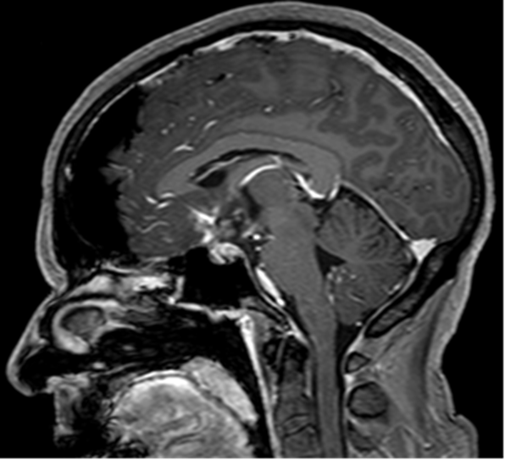

Fig.3: histologie de la pièce opératoire montrant un carcinome neuroendocrinien à petite cellule «aspect en grains d'avoine»

Fig.4: TDM thoracique montrant un cancer bronchique du lobe inférieur du poumon droit (flèches)

